УДК 004.942

**Применение транспортного кода GEANT4 в задачах рентгеновской и гамма-томографии и неразрушающего контроля**

М.Е. Зелёный1,2, А. В. Зелёная1

1Институт ядерных исследований РАН г. Троицк

2Московский физико-технический институт

Необходимость решать задачи томографии (получения послойного изображения) и неразрушающего анализа внутренней структуры объектов возникает в различных прикладных областях, таких как медицинская диагностика и обеспечение транспортной безопасности. Обычно в таких задачах используют высокоэнергетичные фотоны. Не смотря на то, что для томографии человека и железнодорожных контейнеров используют различные диапазоны энергий, применяемые методики очень похожи. В данной работе мы рассмотрим применение транспортного кода GEANT4 [1,2] для моделирования пространственно-энергетических спектров фотонов проходящих через исследуемые объекты. В качестве исследуемых объектов рассматривались: водный фантом человека с микрочастицами (рис. 1), стальной контейнер со свинцовыми, алюминиевыми и урановыми шарами в однородной среде, и стальной предмет сложной формы (рис. 2). В симуляциях с транспортным контейнером спектр источника излучения моделируется на основе спектра тормозного излучения пучка электронов с энергиями 8 и 10 МэВ облучающих вольфрамовую фольгу, полученного также при помощи GEANT4 (на использовании двух энергий основан метод дуальной энергии, описанный в работе [3]). В симуляция с водным фантомом используется равномерный плоский источник фотонов с с энергиями в диапазоне 30 - 500 КэВ.

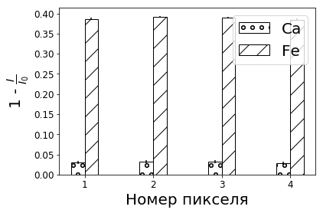

Рисунок 1. Отличие интенсивности фотонов с энергией 30 КэВ, для микрочастиц (диаметр 200 мкм) железа и кальция в однородной водной среде (толщина 10 см)

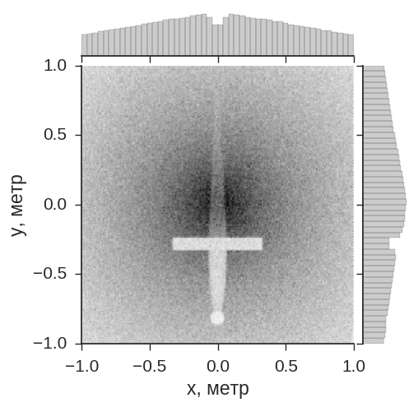

Рисунок 2. Стальной предмет сложной формы в транспортном контейнере, пространственное распределение гамма-квантов.

**Литература:**

1. Geant4 User's Guide for Application Developers by Geant4 Collaboration, 9 December 2016.
2. Physics Reference Manual by Geant4 Collaboration, 9 December 2016.
3. Программный комплекс для восстановления интроскопических изображений с использованием метода дуальной энергии / Ю.Н. Гавриш, Я.А. Бердников, Д.О. Спирин, А.Н. Передерий, М.В. Сафонов, И.В. Романов // Вопросы атомной науки и техники. — 2010. — № 3. — С. 123-125.